数据机构上机实验报告

题目： 实现设计线性表
姓名： 刘骏龙
班级： 2016网络工程一班
学号： 1625131022
完成日期： 2017.9.27

题目描述
设计实现一个线性表，实现如下操作：
- 初始化
- 查找（包括二分查找）
- 插入和删除
- 排序等

- 需求分析
输入形式：输入5个线性表元素，再根据提示输入需要查找的元素
输入范围：大于 -2³¹，小于2³¹-1
输出形式：按以下顺序输出：
- 删除完最后一个元素的线性表
- 排序之后的线性表
- 所查找元素的位序，用普通查找和二分查找各输出一次
程序功能：实现一个线性表，以及各种基本操作
测试数据：正确输入输出如上。错误输出如下：
线性表中无所查找元素，输出-1；
线性表中长度为0，无法删除元素，输出”length = 0 Can't Delete!!!!”
线性表内存已满时，再插入元素，程序会自动增加内存分配，不会输出 错误信息。
输入与输出样例：
输入：5 44 3 22 1
输出：
=== after delete last elem===
5 44 33 22
=== after sort ===
5 22 33 44
input the number you want to search
输入：22
输出：
1
1

- 概要设计
ADT Sqlist{
数据对象：D={a_{i}|a_{i}∈ElemSet,i=1,2,3,…,n,n≥0}
数据关系：R={<a_{i-1},a_{i}>|a_{i-1},a_{i}∈D,i=2,…,n}
基本操作：
InitList(Sqlist &L)
操作结果：构造一个空的线性表L
ListInset(Sqlist &L, int index, Elemtype e)
初始条件：L已存在，且0≤index≤L.length
操作结果：在L中第index个位置前插入新的数据元素e，L.length加1
ListDelete(Sqlist &L, int index)
初始条件：L已存在， 且0≤index≤L.length
操作结果：删除L中第index个位置上的元素，L.length减1
ListSort(Sqlist &L, bool cmp = 1)
初始条件：线性表L已存在
操作结果：若cmp为1，L按升序排序，如果cm为0，L按降序排序
IncreaseSize(Sqlist &L)
初始条件：L已存在
操作结果：增加L的内存空间（与原先的L地址不同，而是重新分配一块更大的空间给L）
SearchList(Sqlist &L, Elemtype e)
初始条件：L已存在。
操作结果：遍历线性表L,返回e元素的位序，若找不到则返回-1.
BinarySearch(Sqlist &L, Elemtype e)
初始条件：L已存在
操作结果：先将L进行排序，然后将对线性表L进行二分查找。
display(Sqlist L)
初始条件：L已存在
操作结果：输出L中的各个元素
}Sqlist
主程序流程图
建立并初始化线性表
建立

输入五个元素

删除最后一个元素，输出删除之后的线性表

排序线性表并输出

普通查找与二分查找

- 详细设计
数据元素类型定义：
typedef struct {
Elemtype *base;//内存地址
int length; //线性表的长度
int listsize; //线性表的内存容量
} Sqlist;
排序函数设计：
参数cmp 默认为1，如果在使用函数的时候额外声明cmp=0,则ListSort函数将默认升序排序
void ListSort(Sqlist &L, bool cmp) {//default cmp =1
bool flag=0;
if (cmp) {//cmp =1 Ascending
for (int i = 0; i < L.length; ++i) {
if (flag) break;
flag =1;
for (int j = i; j < L.length; ++j) {
if (L.base[i] >= L.base[j]) {
flag = 0;
swap(L.base[i],L.base[j]);
}
}
}
} else {//cmp =0 Descending
for (int i = 0; i < L.length; ++i) {
if(flag) break;
flag = 1;
for (int j = i; j < L.length; ++j) {
if (L.base[i] <= L.base[j]) {
flag = 0;
swap(L.base[i],L.base[j]);
}
}
}
}
}
- 调试分析
1.
最开始实现ListSort函数的时候，这样声明的：void ListSort(Sqlist &L, bool cmp())
编译器一直报错： undefined reference to `ListSort(Sqlist&, bool)
查阅资料后才知道，将函数作为参数只需要写进函数名称就可以了。
解决办法：void ListSort(Sqlist &L, bool cmp)

2.
发现使用二分查找函数之后，会把线性表自动排序了，这降低了函数的可复用性
解决办法：删除二分查找函数定义时，对线性表的引用
int BinarySearch(Sqlist L, Elemtype e)
- 测试结果
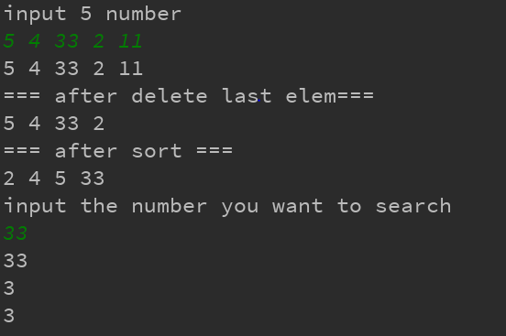
我所使用的Clion编译器会额外自动输出一次用户所输入的数字
测试结果正确
- 用户使用说明
先输入五个数字，等程序提醒用户输入要查找的元素在进行第二次输入
- 附录
一次比较简单的实验，由于事前写过一次跟完善的线性表的代码，所实现的功能更完善更全面。但这次作业仍有不足的地方，比如排序算法。

